1. 属性部分（红色字体为预留部分）
2. 乘客属性：ID，姓名，电话，邮箱，密码，（信用卡号）
3. 司机属性：ID，姓名，电话，邮箱，密码，车牌号，车辆类型（0为economy、1为limo、2为sports），是否在线，账户余额，司机评分，（信用卡号）
4. 订单属性: ID，订单类型（即时还是预约），乘客ID，司机ID， 起点，终点，中间位置1，中间位置2，订单价格，订单状态（是否完成），订单创建时间，订单完成时间，全行程截图（图片形式），（信用卡还是现金支付）
5. 功能部分：（客户端分为乘客端和司机端，如果未特殊生命则一致）
6. 注册：

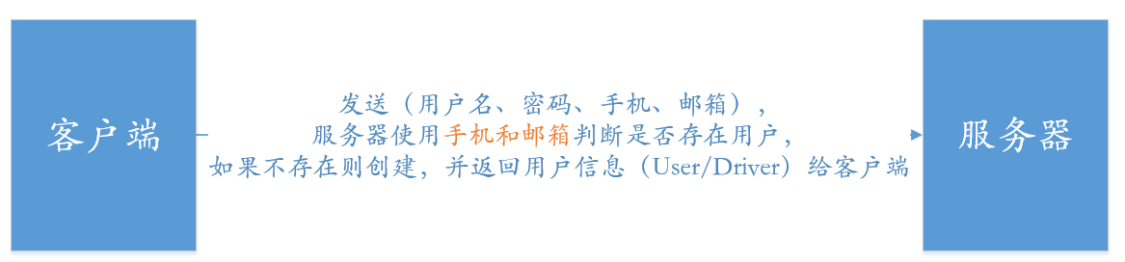

1. 登陆：

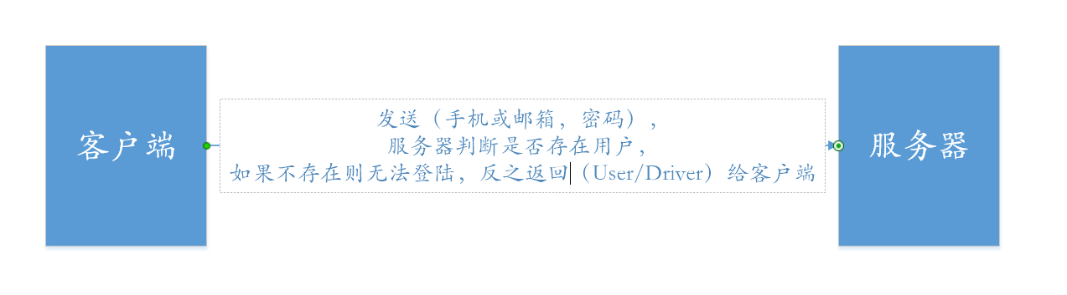

1. 订车流程

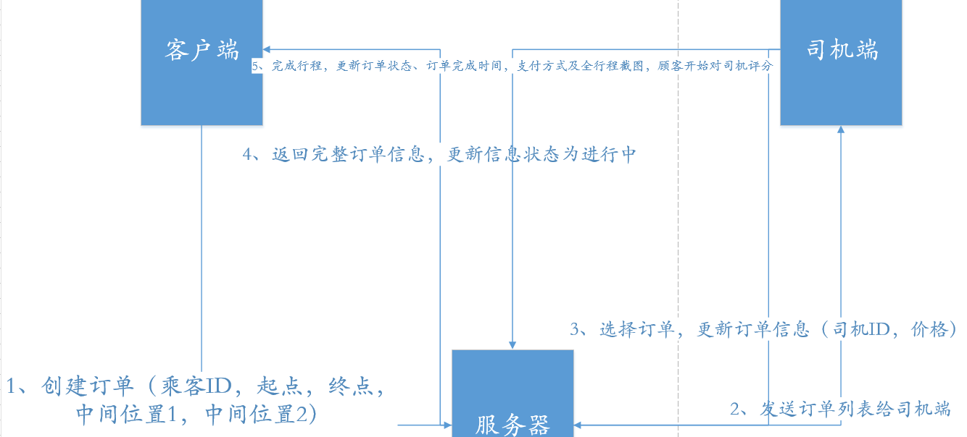

1. 查询订单

根据点击历史还是进行中订单，使用乘客ID和订单状态两个字段返回乘客的订单列表